НАЦІОНАЛЬНИЙ ТЕХНІЧНИЙ УНІВЕРСИТЕТ УКРАЇНИ

«КИЇВСЬКИЙ ПОЛІТЕХНІЧНИЙ ІНСТИТУТ»

КАФЕДРА ОБЧИСЛЮВАЛЬНОЇ ТЕХНІКИ

Лабораторна робота №24

з дісципліни **«**Теорія електричних кіл**»**

Виконав:

студент 2 курсу

ФІОТ гр. ІО-21

Кузьменко Володимир

Перевірив:

Левченко А. Є.

Київ – 2014 р.

## ***РЕЗОНАНС НАПРУГ***

***Мета роботи***:

1) ознайомлення з явищем резонансу в електричному колі з послідовним сполученням індук­тивної котушки та конденсатора;

2) дослідження умов виникнення резонансу;

3) побудова резонансних кривих та частотних характеристик;

4) використання, для аналітичних розрахунків, співвідношень, що характеризують резонанс­ний ре-жим.

*Підготовка до роботи*

При підготовці до роботи студенти мають скласти протокол звіту, ознайомитись з методичними вказівками, робочим завданням та відповісти на такі запитання:

1. Яке фізичне явище називають резонансом?

2. Чому явище резонансу в послідовному коливному контурі називають резо-нансом напруг?

3. Зміною яких параметрів досягається резонанс в послідовному коливальному контурі?

4. Які енергетичні процеси мають місце в коливальному контурі при резонансі?

5. Чому дорівнює повний опір послідовного коливального контура при резонансі напруг?

6. Що називають хвильовим опором, добротністю та згасанням послідовного резонансного контура?

7. Як визначити наявність резонансного стану в електричному колі за

показом приладів?

*Робоче завдання*

1. Скласти електричне коло з послідовним сполученням конденса-тора і індуктивної котушки, відповідно до схеми рис. 24.1.



#### Рис.24.1

2. Для живлення електричного кола використати джерело синусо-їдної напруги регульованої частоти. Величина робочої напру­ги в межах 3...5 В; діапазон робочої частоти задає викладач.

3. Установити середнє значення діапазону робочої частоти, закоро-тити конденсатор і за показами приладів визначити пара­метри індуктивної котушки разом з міліамперметром, що використовуються в дослідах.

4. Досягти резонансного стану електричного кола, змінюючи ємність конденсатора. Занотувати значення резонансної ємності *Со*, індуктивності *Lо*, та частоти *fо*.

5. Виміряти величини, зазначені в таблиці 24.1, для трьох дослідів:

*а*) змінюючи в можливих межах індуктивність котушкипри незмін-них резонансних ємності *Со* та частоті *fо*;

*б*) змінюючи в можливих межах ємність конденсатора при незмінних резонансних індуктивності *Lo* та частоті *fо*;

*в*) змінюючи в межах, визначених викладачем, частоту джерела живлення при незмінних резонансних ємності *Со* та індуктивності *Lо*.

Таблиця 24.1

|  |  |  |  |  |  |  |  |  |  |
| --- | --- | --- | --- | --- | --- | --- | --- | --- | --- |
| Д о с л і д | *L* | *C* | *f* | *U* | *UL* | *UC* | *І* | ** | *P* |
| Змінюється | 16,6 |  |  |  | 12,8 | 15,6 | 0,11 | -39,9 | 0,35021 |
| *L* | 18,8 |  |  |  | 15,5 | 17 | 0,119 | -20 | 0,46407 |
|  | 20 | 1 | 988 | 4,15 | 21,2 | 21,1 | 0,15 | 2 | 0,62212 |
|  | 22 |  |  |  | 20,9 | 19,3 | 0,136 | 20 | 0,53036 |
|  | 24,8 |  |  |  | 17,8 | 15,2 | 0,106 | 39,7 | 0,33846 |
| Змінюється |  | 0,9 |  |  | 17 | 19,8 | 0,121 | -39 | 0,39024 |
| *C* | 20 | 0,97 |  |  | 19,8 | 21,6 | 0,142 | -20 | 0,55376 |
|  |  | 1 | 988 | 4,15 | 21,3 | 21,5 | 0,151 | -3 | 0,62579 |
|  |  | 1,1 |  |  | 20,3 | 19 | 0,146 | 22,5 | 0,55978 |
|  |  | 1,22 |  |  | 17,5 | 14,8 | 0,125 | 42,6 | 0,38185 |
| Змінюється |  |  | 910 |  | 16,6 | 19,2 | 0,128 | -38 | 0,41859 |
| *f* | 20 |  | 981 |  | 19,6 | 21,2 | 0,141 | -21,6 | 0,54406 |
|  |  | 1 | 988 | 4,15 | 21,2 | 21,1 | 0,15 | 3 | 0,62165 |
|  |  |  | 1018 |  | 21,5 | 20,2 | 0,146 | 20,6 | 0,56716 |
|  |  |  | 1070 |  | 19,2 | 16,3 | 0,126 | 42,7 | 0,38429 |

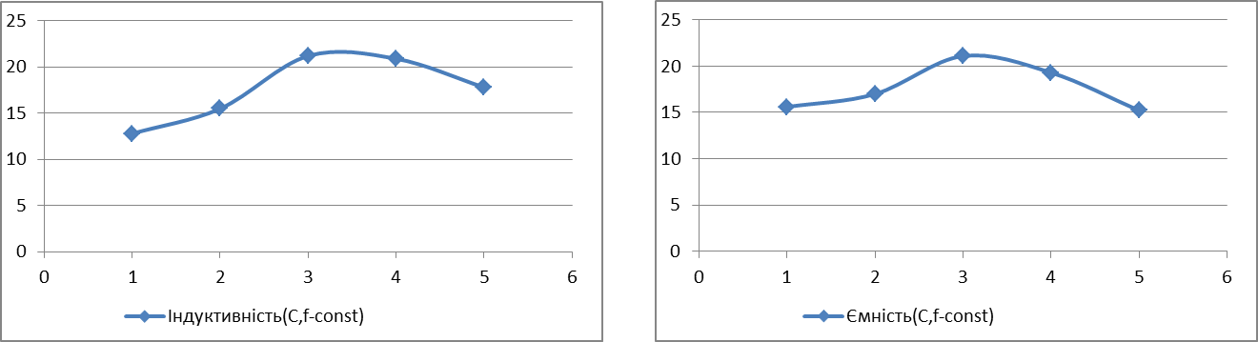

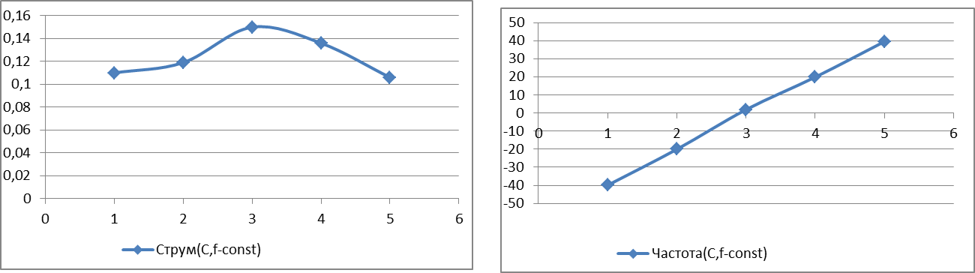

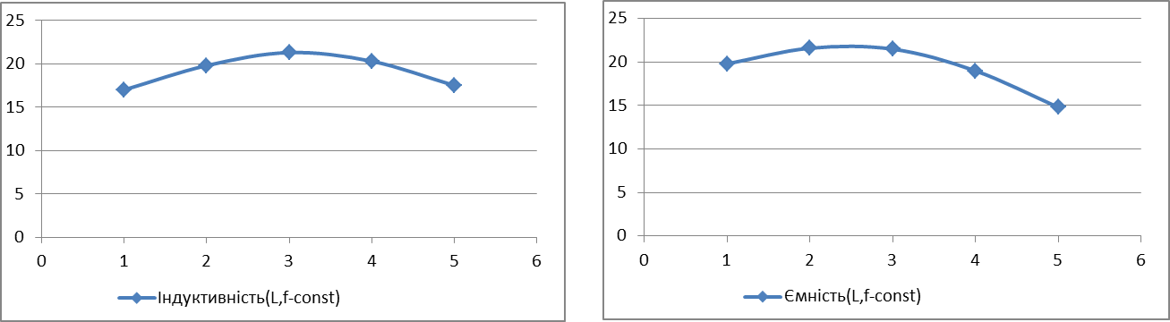

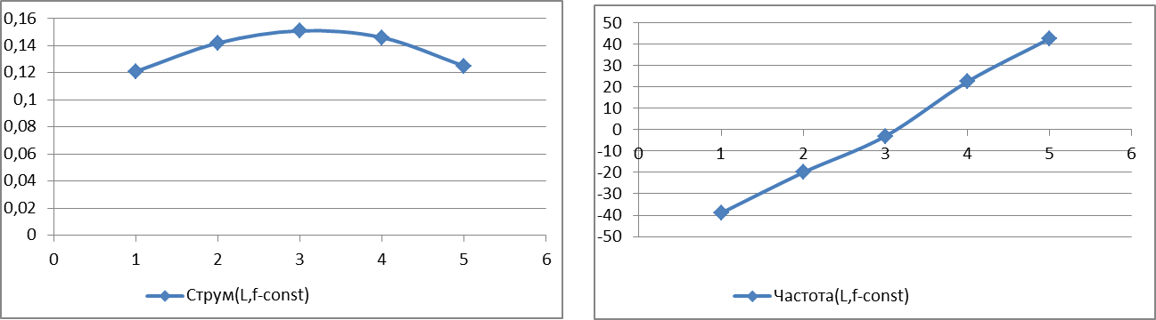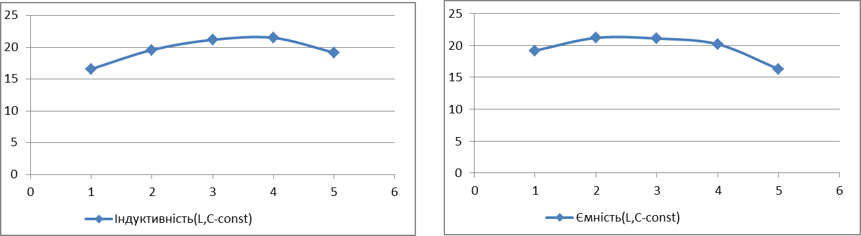

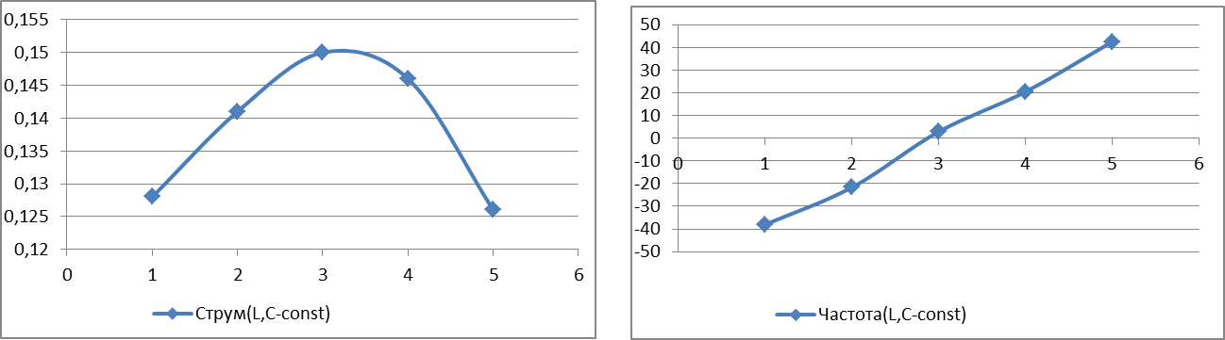

6. За результатами вимірів п.5 побудовати резонансні криві струму кола , напруги на котушці індуктивності  та конденсаторі , кута зсуву фаз кола  для кожного із трьох дослідів (*а, б, с*).

7. За результатами вимірів п.5*б* побудувати векторні діаграми кола для випадків, коли *С < Со ; С = Со ; С >Со.*

8. Розрахувати хвильовий опір*ρ*, добротність *Q* та згасання конту-ру *d.*

9. Зробити і записати у протоколі звіту висновки по роботі.

*Завдання на навчально-дослідну роботу студентів*

1. Побудувати частотні характеристики послідовного коливального контуру.

2. Довести, що найбільші значення напруг індуктивної котушки та конденсатора при зміні частоти в широких межах перевершують відпо-відні значення в резонансному стані.

3. Побудувати резонансні характеристики послідовного коливально-го контуру, що живиться від джерела струму, частота якого змінюється.

4. Як залежить вигляд резонансної кривої струму від добротності контуру?

5. Визначити смугу пропускання послідовного резонансного конту-ру.

*Методичні вказівки*

Явище, коли струм і напруга в колі (чи на його ділянці), незважаю-чи на наявність у ньому реактивних елементів (котушок індуктивності та кондинсаторів), збігаються за фазою, називають резонансом.

В резонансному режимі має місце повна компенсація реактив­них опорів кола (чи його ділянки). При цьому вхідний опір є су­то активним, реактивна потужність, відповідно, дорівнює нулю, а вся електрична енер-гія, що надходить від джерела, перетворюєть­ся у теплову.

За певних умов, резонанс реактивних елементів може виникнути в електрич­ному колі з послідовним сполученням індуктивності і ємності. Таке нерозгалу-жене електричне коло, що вміщує послідовно сполу­чені елементи *R*, *L* і *С* (рис.24.2), є найпростішим резонансним колом або ідеальним послідовним коливальним контуром.



Рис. 24.2

Умова резонансу в такому електричному колі:

 або 

З останнього виразу випливає, що резонансного стану в ідеальному коливальному контурі можна досягти, змініючу одну з трьох величин: *ω*, *L* чи *С*. Відповідно, їх значення для резонансного режиму розраховуються так:

; ; .

Повний опір такого електричного кола в стані резонансу напруг  є суто активним за характером та найменш можливим за величиною. Відповідно, струм та потужність, що спожива-ється, досягають найбільших значень.

Реактивний опір катушки індуктивності або конденсатора в режимі резонансу

; 

називаеться хвильовим опором резонансного контуру.

Якщо реактивні опори *ХL* та *ХC* при резонансі більші, ніж активний опір *R*, напруги на затискачах індуктивної котушки та конденсатора будуть більші за напругу на вході електричного кола. Тому резонанс у послідов-ному коливальному контурі називають резонансом напруг.

Величина

,

називається добротністю контура і визначає перевищення реактивної складової напруги на реактивних елементах, при резонансі над прикладеною до кола напругою. Користуються також оберненою величиною – згасанням контура: *.*

Залежності фізичних величин кола від частоти називають частотними характеристиками кола. Залежності: *I(ω), UR(ω), UL(ω), UC(ω)* при резонансі називаються резонансними характеристиками кола.